CHALLENGE 2019 – 7èmè JOURNEE
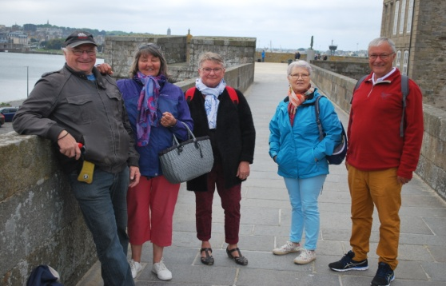
CLASSEMENT NOMS Nbre.de.Vict. DIFFERENCE
1 A.GOUBIL 18 + 121
2 F. SOLDINI 17 + 139
3 Y. LE ROY 17 + 87
4 C. DANIELOU 17 + 65
5 M. NOUET 16 + 100
6 J. GESTIN 15 + 73
7 P. LE ROY 15 + 71
8 P. MENIGOT 13 + 69
9 A. PICHON 13 + 45
10 A. THOMAS 13 + 27
11 N. ILIC 12 + 68
12 J.C. BOUTIN 12 + 42
13 A. RIBEYRE 12 + 37
14 L. DANIOU 12 + 12
15 A. HELARY 11 + 50
16 J.P. HUBERT 11 + 41
17 R. APPERE 11 + 40
CLASSEMENT NOMS Nbre.de.Vict. DIFFERENCE
18 F. THEPOT 11 + 32
19 C. LABARRE 11 + 22
20 C. JULOU 11 + 20
21 C. DANIOU 11 + 9
22 H. PHILIP 11 - 10
23 R. LE BONNIEC 10 + 46
24 J. Y. POULOUIN 10 + 26
25 A. HAMON 10 + 22
26 C. MONFORT 10 + 21
27 G. BOUGEANT 10 + 19
28 M. LALEUW 10 + 11
29 E. QUELEN 10 - 25
30 Y. RICHEUX 10 - 33
31 C. HERVIOU 9 + 39
32 J. APPERE 9 + 5
33 J. QUERE 9 + 1
34 Y. GOREGUES 9 - 12
35 J.Y. PIN 9 - 18
36 J. QUENEA 9 - 19
37 M.J. LAZ 9 - 21
38 J. LE CREFF 8 + 9
39 P. CARFANTAN 8 + 4
40 C. LUCAS 8 + 2
CLASSEMENT NOMS Nbre.de.Vict. DIFFERENCE
41 J.M. GIRAUD 8 - 18
42 D. LE GOFF 8 - 44
43 J. BOULARD 7 + 13
44 J.P. BONBONNY 7 - 19
45 J. GUILLOSSOU 7 - 21
46 J. MORVAN 7 - 33
47 J. HAMON 7 - 38
48 N. RIBEYRE 7 - 43
49 J.P. VILALON 6 + 22
50 R. LE MOIGN 6 - 17
51 P. BOGAS 6 - 18
52 A. JUNTER 6 - 37
53 A. HENRY 6 -51
54 J.P. OLLIVIER 6 - 62
55 R. CHAUSSE 5 0
56 A. MERRIEN 5 - 10
57 A. BONBONNY 5 - 26
58 G. LE BRIS 5 - 28
59 P. GUILLERM 5 - 31
60 R. SOLDINI 5 - 38
61 F. GARNIER 4 + 19
62 H. GRACIET 4 - 10
63 L. PERROT 4 - 36
CLASSEMENT NOMS Nbre.de.Vict. DIFFERENCE
64 G. LE BOTLAN 4 - 37
65 D. BENOIST 4 - 40
66 C. PINEL 3 + 29
67 M. QUELEN 3 + 21
68 R. NICOLAS 3 - 16
69 J.P. LE BOLLOCH 3 - 19
70 D. PIERRE 3 - 27
71 J.L. LE GROUIËC 3 - 33
72 C. RONGIER 3 - 41
73 J. FRANCES 3 - 74
74 A. FRANCES 3 - 101
75 A. LE BRAS 2 + 5
76 B. LE BIHAN 2 + 2
77 D. KERBELLEC 2 - 12
78 A. LE BIGRE 2 - 19
79 B. BELTHLE 2 - 20
80 J.P. THOMAS 2 - 29
81 P. LE MINOUS 1 - 2
82 P. STEPHAN 1 - 9
83 M. MADEC 1 - 9
84 L. LE QUERE 1 - 9
85 J.P. LE GRAET 1 - 9
86 J. LE GRAND 1 - 10
CLASSEMENT NOMS Nbre.de.Vict. DIFFERENCE
87 G. CONAN 1 - 12
88 D. MAZEVET 1 - 13
89 D. BANNIER 1 - 33
90 C. BILLOT 1 - 41
91 D. LE BRIS 0 - 16
92 J.C. HERVIOU 0 - 27
93 D. MELOU 0 - 28

